Exercice 1 :
(S) (S’)
(S) ⇔ (S’) ⇔
(S) ⇔ (S’) ⇔
(S) ⇔ (S’) ⇔
(S) ⇔ (S’) ⇔
(S) ⇔ (S’) ⇔
(S) ⇔ (S’) ⇔

Exercice 2 :
1) Pour (d₁) : 2x + y = 3 ⇔
Le coefficient directeur de (d₁) est − 2 et son ordonnée à l’origine est 3.

Pour (d₂) : 3x − 4y = 7 ⇔ − 4y = − 3x + 7 ⇔ ( ou )
Le coefficient directeur de (d₂) est ou 0,75, son ordonnée à l’origine est − ou − 1,75

Pour (d₃) : − 4x − 2y = 6 ⇔ − 2y = 4x + 6 ⇔
Le coefficient directeur de (d₃) est − 2, son ordonnée à l’origine est − 3.

Pour (d₄) : 2x + y = − 3 ⇔
Le coefficient directeur de (d₄) est − 2, son ordonnée à l’origine est − 3.

2) (S₁) admet une solution unique car les droites (d₁) et (d₂) n’ont pas le même coefficient directeur, donc elles sont sécantes.
(S₂) n’admet aucune solution car les droites (d₁) et (d₃) ont le même coefficient directeur mais des ordonnées à l’origine différentes, donc elles sont strictement parallèles.
(S₃) admet une solution unique car les droites (d₂) et (d₃) n’ont pas le même coefficient directeur, donc elles sont sécantes.
(S₄) admet une infinité de solutions car les droites (d₃) et (d₄) sont confondues : elles ont le même coefficient directeur et la même ordonnée à l’origine.

Solution approximative du système (S₁) : (1,7 ;− 0,45)
Exemples de couples-solutions du système (S₄) : (−3 ;3) (−2,5;2) (−1,5;0) (−0,75 ;−1,5)

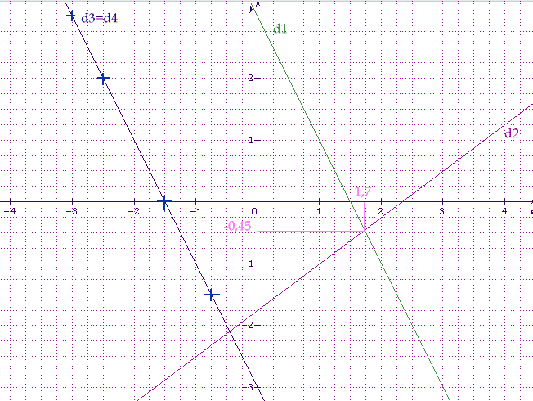

3) Résolution du système (S₁) par substitutions :
(S₁) ⇔ ⇔
(S₁) ⇔ ⇔ ⇔
(S₁) ⇔ S = { ( ; − ) }
≈ 1,7272 − ≈ − 0,4545
Ces résultats sont bien cohérents avec la lecture graphique de la question précédente.

Exercice 3 : Soit x le nombre de filles de la classe et y le nombre de garçons.
Le nombre total d’élèves est x + y = 33
La moyenne obtenue par les filles est 17,4, donc la somme des notes obtenues par les filles est égale à x × 17,4 = 17,4 x
La moyenne obtenue par les garçons est 16,3. Donc la somme des notes obtenues par les garçons est 16,3 y
La moyenne de la classe est 17. Donc la somme totale des notes obtenues par les élèves de la classe est 33 × 17 = 561
On a donc 17,4 x + 16,3 y = 561

Résolvons le système (S)
(S) ⇔ ⇔
(S) ⇔ ⇔ ⇔

Il y a 21 filles et 12 garçons dans cette classe.

Exercice 1 :
(S) (S’)
(S) ⇔ (S’) ⇔
(S) ⇔ (S’) ⇔
(S) ⇔ (S’) ⇔
(S) ⇔ (S’) ⇔
(S) ⇔ (S’) ⇔
(S) ⇔ (S’) ⇔

Exercice 2 :
1) Pour (d₁) : 3x + y = 4 ⇔
Le coefficient directeur de (d₁) est − 3, son ordonnée à l’origine est 4.

Pour (d₂) : 5x − 4y = 10 ⇔ − 4y = − 5x + 10 ⇔ y = x −
⇔ ⇔
Le coefficient directeur de (d₂) est ou 1,25 et son ordonnée à l’origine est − 2,5

Pour: (d₃) d’équation − 6x − 2y = 8 ⇔ − 2y = − 6x + 8 ⇔
Le coefficient directeur de (d₃) est − 3, son ordonnée à l’origine est 4.

Pour (d₄) : 3x + y = − 4 ⇔
Le coefficient directeur de (d₄) est − 3, son ordonnée à l’origine est − 4

2) (S₁) (S₁) admet une solution unique car (d₁) et (d₂) sont sécantes, car elles ont des coefficients directeurs différents.
(S₂) (S₂) admet une infinité de solutions, car les droites (d₁) et (d₃) sont confondues, car elles ont la même équation réduite (même coefficient directeur et même ordonnée à l’origine)
(S₃) (S₃) admet un unique couple-solution car les droites (d₂) et (d₄) sont sécantes, puisqu’elles n’ont pas le même coefficient directeur.

(S₄) (S₄) n’admet pas de solution car les droites (d₃) et (d₄) sont strictement parallèles : elles ont même coefficient directeur, mais des ordonnées à l’origine distinctes.

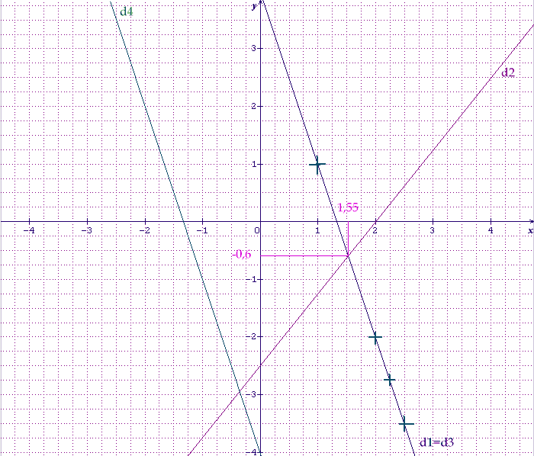

Lecture graphique du couple-solution de (S₁) : ( 1,55 ; − 0,6 )
Lecture graphique de 4 solutions de (S₂) :
( 1 ; 1 ) ( 2 ; − 2 ) ( 2,25 ; − 2,75 ) ( 2,5 ; − 3,5 )

3) Résolvons (S₁) par substitutions.
(S₁) (S₁) ⇔
(S₁) ⇔ (S₁) ⇔
(S₁) ⇔ (S₁) ⇔
(S₁) ⇔
≈ 1,53 et − ≈ − 0,59 Ces résultats coincident à peu près avec la lecture graphique effectuée au 2°.

Exercice 3 : Soit x le nombre de filles de la classe et y le nombre de garçons.
Le nombre total d’élèves est x + y = 33
La moyenne obtenue par les filles est 17,4, donc la somme des notes obtenues par les filles est égale à x × 17,4 = 17,4 x
La moyenne obtenue par les garçons est 16,3. Donc la somme des notes obtenues par les garçons est 16,3 y
La moyenne de la classe est 17. Donc la somme totale des notes obtenues par les élèves de la classe est 33 × 17 = 561
On a donc 17,4 x + 16,3 y = 561

Résolvons le système (S)
(S) ⇔ ⇔
(S) ⇔ ⇔ ⇔

Il y a 21 filles et 12 garçons dans cette classe.

